Voces de Guayaquil, epicentro de la pandemia en Ecuador (I)
Silvia Arana
09/04/2020
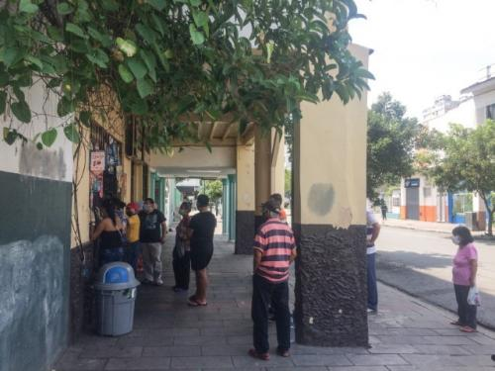
Gente haciendo fila en una tienda del centro de Guayaquil
Foto: Ricardo Bohórquez
"Voces de Guayaquil, epicentro de la pandemia en Ecuador" consiste en una serie de entrevistas a residentes días posteriores a que su ciudad estuvo en la primera plana de las noticieros internacionales por los muertos sin sepultura y sus familiares clamando por ayuda a un Estado aparentemente inexistente. Trabajadores, artistas, estudiantes, docentes comparten sus vivencias en la ciudad que es el centro económico y financiero más importante del país, y que paradójicamente también es la ciudad con mayor concentración de pobreza.

Se estima que un 17% de los 2.700.000 habitantes de la urbe viven en condiciones de pobreza. Recostada sobre las aguas terrosas del río Guayas, con un clima muy cálido y húmedo que no hace mella en la actividad intensa y el carácter hospitalario y amable de sus habitantes, Guayaquil tiene la mayor densidad de población del país y el sistema de transporte público con mayor cantidad de usuarios. Estos elementos unidos a las profundas deficiencias del sistema de salud pública nacional cuyo presupuesto fue reducido un 36% en el último año y la desorganización de una alcaldía de corte marcadamente neoliberal son factores que ayudarían a explicar por qué la ciudad concentra el 70% de los casos de COVID-19 en Ecuador, y la mayor cantidad de contagios per cápita en toda América Latina.

Primera entrevista: "La inacción y las mentiras solo generan más caos"

Entrevista a Ricardo Bohórquez, arquitecto y fotógrafo. Reside en el centro de Guayaquil.

¿Cómo describiría el nivel de organización del municipio de Guayaquil frente a la epidemia? ¿Le transmite seguridad?

Cero organización, no transmite seguridad, están desparecidos al momento. Solo se mantienen en funcionamiento entidades básicas como transporte, policía metropolitana y recolección de basura.

¿Qué piensa del rol del gobierno nacional en su responsabilidad de asistir a la ciudad y a la provincia del Guayas durante la pandemia de coronavirus?

Fue un aporte frente a la ineficacia del municipio, pero tampoco le veo mucha coordinación.

¿Ha podido adquirir víveres y remedios sin problema en los lugares de abastecimiento de su vecindario? ¿Se ha podido guardar la distancia recomendada entre las personas evitando las aglomeraciones?

Víveres he adquirido en tiendas cercanas, pero de otras zonas del centro, y ciertas cosas en farmacias, pero estaban hasta la semana pasada bastante desabastecidas de las cosas urgentes como alcohol, mascarillas, paracetamol.

¿Qué piensa sobre los servicios médicos (hospitales, centros de emergencia públicos y/o privados) de la ciudad? ¿Ha recibido atención médica en Guayaquil? ¿Cómo la calificaría?

No he recibido atención médica, el sistema público de salud está siempre desbordado así que comúnmente toca ir al sistema privado. La primera semana de cuarentena mi madre que tiene 82 años tuvo una complicación y la llevamos al pensionado del Vernaza, fue atendida de muy buena forma, allá no están atendiendo a afectados por el coronavirus, pero no tenían medicinas en el hospital.

¿Tiene familiares o vecinos afectados por el coronavirus?

Tengo dos familiares con coronavirus; se están reponiendo al momento. Y muchos conocidos y parientes de amistades fallecidos.

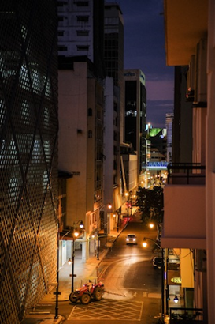
Tractor desinfectando la calle Pichincha, zona bancaria del centro de Guayaquil.
Foto: Ricardo Bohórquez

Sus familiares afectados por el coronavirus, ¿están fuera de peligro? ¿Están en un hospital o en la casa en aislamiento sanitario? Si puede agregar cualquier detalle, que revele el sufrimiento humano detrás de las cifras, le agradeceré muchísimo que lo comparta.

Un familiar falleció, el esposo de mi prima. Tenía unos 65 años, estaba hospitalizado. Los hospitalizados están solos comúnmente, se les avisa a las personas el fallecimiento de su familiar por teléfono... Falleció también un amigo dueño de un bar de aquí del centro, alrededor de 40 años, estuvo hospitalizado varios días, y al final entubado con respirador unos 4 días.

Una prima mía, 44 años, está saliendo del coronavirus, que fue mal diagnosticado inicialmente como una gripe durante una semana, hasta que finalmente le hicieron la prueba y le confirmó positivo, ella tiene recursos y apoyo. Su convalecencia y enfermedad las pasó en su casa en aislamiento.

Otro amigo también pasó el virus en aislamiento en su casa, después de dos semanas de dura batalla. Al momento está recuperado. Otro amigo estuvo en una clínica privada unos 3 días, pero salió bien.

El tío de una vecina falleció, 46 años, enfermó la noche del martes y falleció el miércoles en su casa, por el coronavirus, pero hicieron un parte donde tuvieron que poner que falleció de pulmonía para poder hacer los trámites rápidamente y poder enterrarlo, el compartía casa con una familia grande, casa pequeña, con abuelos, nietos y adultos (que tienen que salir a trabajar).

En los diarios del mundo se han publicado fotos de féretros en las calles de Guayaquil -sacados afuera de los hogares por familiares de los fallecidos, desesperados ante la larga demora de los servicios encargados de retirarlos. ¿Ha visto féretros en las calles de Guayaquil?

No [en mi vecindario], esta zona del centro es bastante dispersa en habitabilidad o densidad poblacional. Sin embargo, hace una semana por la zona del Hospital Vernaza había un cadáver en la calle, probablemente un mendigo me dijeron los vecinos.

En su opinión, ¿la deficiencia del sistema de salud pública de Guayaquil es el mayor problema para confrontar la epidemia? ¿O piensa que el mayor problema es otro? ¿Cuál?

No, es dura [la epidemia], pero hubo tiempo para mejorar; la mayor amenaza es la desigualdad económica y la corrupción, que genera esas desigualdades y la pobre toma de decisiones que generan este paupérrimo sistema de salud. Esa toma de decisiones es a nivel nacional y local, sobre todo.

El principal problema ahora no es el quedarse en casa, el distanciamiento social existe y la carga viral en el ambiente es bien baja, [sino] más bien son las condiciones de habitabilidad: de quedarse en casa se va a seguir propagando el virus. Hay familias que comparten hasta tres personas una cama, casas sin espacio suficiente, donde si hay un enfermo no es posible de una manera real mantener el aislamiento. Esas personas se van a contagiar todos, algunos no tendrán síntomas, otros tendrán síntomas leves y otros fallecerán. Para mí, ese es el escenario que genera esta inacción, negligencia y demoras del gobierno y no me parece fortuito.

¿Quisiera agregar algo sobre su experiencia durante esta pandemia que está sumiendo a la ciudad en una emergencia sanitaria inédita?

Tenemos 3 bases militares en Guayaquil -Aérea, Naval y Terrestre-, la mayor concentración de industrias y empresas en el país. Deberían ponerse a disposición de un cuerpo estratégico que dirija este tema, a fin de primero, facilitar el retiro de cadáveres y su sepultura con respeto para los deudos. Segundo, aprovisionar al sistema de salud de lo que necesitan, tanto camas, hospitales temporales, medicinas, protección, alimentación, sitios de descanso aislado para el personal médico y enfermeras y todos los ayudantes de esos procesos. Tercero, conseguir los test, para poder hacer al mayor porcentaje de pruebas de la población, tests aleatorios y poder ir enfocando los esfuerzos. Finalmente, tener un campaña fuerte, segura y decidida de comunicación para la población sobre el accionar, dando a la vez incentivos y esperanza respecto a este tema. La inacción y las mentiras solo generan más caos.

¿Sigue recibiendo el mismo salario con la cuarentena y la suspensión laboral o se ha quedado sin ingreso?

Yo trabajo como fotógrafo, no recibo sueldo, estoy viviendo de mis ahorros, pero por las dificultades de los últimos años no durarán mucho. Tengo un hijo que vive con su mamá en Cuenca y ella también es trabajadora independiente. Me tocará pedir préstamos para solventar esta situación larga, pero en realidad, eso no me preocupa tanto. Espero inventar otras formas de trabajo, y proyectos, somos recursivos acá. Más me preocupa la negligencia de los gobiernos nacionales y locales, espero que Cuenca esté más protegida y el contagio del coronavirus sea más lento y focalizado.

Libertad Gills coordinó online la realización de todas las entrevistas de esta serie.

https://www.alainet.org/es/articulo/205801

